**L’évolution des méthodes de levé cartographique et la représentation des Détroits (XVIIe-XIXe)**

Pascal Lebouteiller

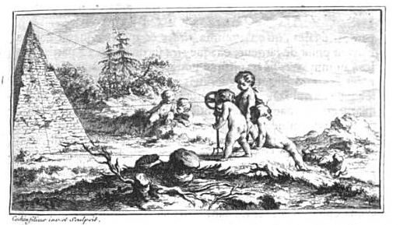

1. *La théorie et la pratique du géomètre*, abbé Deidier[[1]](#footnote-1) 1739 (P501) Fondation BEIC / Biblioteca dell'Accademia delle scienze di Torino (Torino)

Depuis Eratosthène - qui, vers 240 avant J.C, mesura le rayon terrestre au gnomon, le jour du solstice d'été, par la hauteur du soleil à midi en deux points différents en Égypte -, les méthodes de représentation de la terre n’ont cessé d’évoluer.

C’est avec Gérard Mercator en 1569 et l’introduction de sa nouvelle projection décrite en dix-huit feuilles dans son traité, que l’on peut vraiment parler de « carte moderne » et de représentation fidèle des contours de la terre et des côtes, contrairement aux productions antérieures dites de type ptoléméen. La projection de Mercator conserve les angles (permettant de reporter directement sur la carte les angles mesurés au compas, et inversement) mais pas les distances. Elle est donc favorable à la navigation marine. Les unités de mesure restent cependant au XVIe siècle un domaine très anarchique. Le pied utilisé partout est source de confusions entre le pied du Rhin (0,325 m), le pied de Bologne (0,305 m) ou le pied de Burgos (0,279 m) par exemple. Dans chaque État, les unités de longueur varient d'une province ou d'une ville à l'autre. En France, jusqu'à l'adoption du système métrique, les mesures géodésiques de longueur seront rapportées à la "toise de Paris" ; 1 toise valant 6 pieds ; et 1 pied, 12 pouces.

C’est Colbert qui, dès 1663, décida d’améliorer les cartes du royaume de France, alors peu précises et créa en 1666 l’Académie Royale des Sciences, puis, un an plus tard, l’Observatoire royal. Mathématicien et astronome, l’abbé Picard (1620 – 1682) utilise le relevé par triangulation, méthode topographique inventée par le Hollandais Snellius. Il décrit celle-ci dans sa « Mesure de la Terre*[[2]](#footnote-2)* » (1671)et la perfectionne pour la détermination du rayon terrestre par la mesure d'un arc de méridien. Ses travaux lui confèrent la renommée de « père de la géodésie moderne ».

La cartographie scientifique au XVIIe siècle est d’abord celles des Hollandais et des Anglais. à la fin du siècle, sous le règne de Louis XIV, elle est dominée par la cartographie française, incarnée par de grandes familles comme, notamment, celle des Sanson, des Cassini, des Delisle ou d’Anville[[3]](#footnote-3)... On voit ensuite apparaître des expéditions militaro-scientifiques composées de botanistes, d’artistes peintres, d’hydrographes, d’anthropologues qui effectuent de nombreuses représentations cartographiques et dessins scientifiques (gravures, coupes, vues d’optique, peintures ou dessins archéologiques ou d’architecture). La période après 1780 correspond à l’âge d’or de ce type de représentations.

**1. Les techniques d’arpentage à partir du XVIIe siècle**

En France, on utilisait alors le levé à la planchette ou bien le levé au graphomètre ou cercle entier, pour des travaux militaires ou civils et pour des documents à grande échelle. Pour des représentations de zones plus étendues, l’habitude était de travailler par assemblage de planches avec souvent une précision insuffisante.

|  |  |  |
| --- | --- | --- |
| *J:\ATELIER DE CARTO\DOCUMENTATION\ateliercarto\newprojets\expo IFEA BNF MARINE 2015\Theme Expo pascal\illustrations PL\graphometre_lerebours_08_le_compendium.gif* |  |  |
| 2. Graphomètre à pinnules Lerebours de 1845 (Albert Balasse / lecompendium.com) |  | 3. Chaine d’arpenteur en fer et laiton. Moitié du XXe (Albert Balasse / lecompendium.com) |

Les travaux de nivellement utilisent le niveau d’eau. Le théodolite, inventé dès la fin du XVIe siècle, ne sera utilisé surtout qu’à partir du XIXe siècle, grâce au progrès de la construction mécanique, rendant son utilisation plus apte aux relevés de précision. Le levé à l’aide d’une planchette permet de tracer directement sur le papier des directions et des distances suivant une réduction d’échelle, et est adapté pour dessiner des plans de petites surfaces et sur un terrain relativement plat. Il nécessite, associé à la visée sur des jalons, de mesurer la distance du géomètre à l’objet relevé avec une chaîne d’arpenteur.

C’est grâce à l’invention de nouveaux instruments pour mesurer un arc de méridien que la technique de levé va faire un grand pas en avant : l’Abbé Picard et Auzout ont l’idée, vers 1669, d’associer une lunette (ou télescope) munie d’un réticule (croix de fils très fins située dans son plan focal) aux instruments de levé traditionnels, augmentant ainsi la précision de la visée et donc de la mesure. La plus sophistiquée de ces inventions est sans aucun doute le quart de cercle terrestre muni d’un pied solide à vis calantes et à deux lunettes pour viser simultanément deux directions. C’est l’ancêtre du théodolite moderne.

Le niveau de l’Abbé Picard constitue un réel progrès, mais il fut peu utilisé car difficilement transportable sur le terrain. C’est M. Thévenot qui invente en 1666 une variante à niveau à bulle.

|  |  |  |
| --- | --- | --- |
| J:\ATELIER DE CARTO\DOCUMENTATION\ateliercarto\newprojets\expo IFEA BNF MARINE 2015\Theme Expo pascal\illustrations PL\Picard_18.jpg |  | 4. Quart de cercle illustré dans “Mesure de la terre” par l’Abbé Picard 1671 (BnF) |

-----------------------------------------------------------------------------------------------------------------

J. Ozanam en 1716 dans son ouvrage[[4]](#footnote-4) : *Méthode de lever les plans et les cartes de terre et de mer avec toutes sortes d’instruments et sans instruments*, explique comment lever une carte, l’équipement, les cartes marines, les marées, les fonds, les courants, les mouillages et les méthodes de lever des plans en pays ennemis. Il s’adresse aux voyageurs et le fait en s’inspirant de son expérience. Ainsi, évoque-t-il des sujet variés tels que : *description du demi-cercle et de son usage pour lever des plans et des cartes, description de la planchette, description de la boussole, description du recipiangle* (instrument qui sert à mesurer les angles*), méthode de lever les plans sans instruments, lever dans les bois, lever de places fortifiées, lever la carte d’une côte, cartes en pays ennemi, avoir la hauteur des murailles sans les mesurer, lever une carte pendant la nuit avec une boussole…*

|  |  |  |
| --- | --- | --- |
| *J:\ATELIER DE CARTO\DOCUMENTATION\ateliercarto\newprojets\expo IFEA BNF MARINE 2015\Theme Expo pascal\illustrations PL\planchette1716.jpg* |  | J:\ATELIER DE CARTO\DOCUMENTATION\ateliercarto\newprojets\expo IFEA BNF MARINE 2015\Theme Expo pascal\illustrations PL\demi-cercle.jpg |
| 5. Planchette et cercle gradué avec lunette. Illustration tirée de Ozanam J., “Méthode de lever les plans et les cartes de terre et de mer avec toutes sortes d'Instrumens, et sans Instrumens”, 1716 (Visual Library, ETH –Bibliothek Zurich) |  | 6. Demi cercle avec lunette ou pinules, tiré de Ozanam J., “Méthode de lever les plans et les cartes de terre et de mer avec toutes sortes d'Instrumens, et sans Instrumens”, 1716 ( Visual Library, ETH –Bibliothek Zurich) |

-----------------------------------------------------------------------------------------------------------------  
Le XVIIe siècle a donc vu les inventions majeures dans la façon de mesurer la terre. Mais du fait d’imperfections au niveau mécanique, la précision des instruments devra attendre le XIXe pour enfin acquérir les propriétés capables de produire des mesures de grande précision.

**2. L’évolution des techniques du XVIIIe au XIXe siècles**

Pour déterminer une position à la surface de la terre ou de la mer, on doit connaître la latitude, la longitude et l'altitude, or jusqu’au milieu du XVIIIe siècle, la navigation en haute mer n’était pas possible à cause de l’impossibilité de calculer précisément la longitude. On savait calculer correctement la latitude en mesurant par exemple la hauteur du soleil à midi, à sa position zénithale, mais le calcul de la longitude nécessitait de pouvoir connaitre l’heure réelle (en temps universel) de l’événement via un instrument pouvant mesurer de la façon la plus précise possible la différence de temps par rapport à une référence (par exemple l’heure au méridien de Greenwich, qui devient la référence après 1884).

Même si le principe du chronomètre était connu auparavant, c’est Christian Huygens[[5]](#footnote-5), travaillant pour le compte de Louis XIV, qui vers 1675 inventa un appareil utilisant un balancier et un ressort spiral comme régulateur remplaçant le pendule habituel, pour un usage marin encore imprécis. Après des avancées peu concluantes par Henry Sully (1716), Pierre le Roy (1748), ce n’est qu’avec Thomas Earnshaw et John Arnold que vers 1780 furent brevetés des nouveaux échappements à ressort qui annoncent la base des chronomètres précis.

|  |  |  |
| --- | --- | --- |
| J:\ATELIER DE CARTO\DOCUMENTATION\ateliercarto\newprojets\expo IFEA BNF MARINE 2015\Theme Expo pascal\illustrations PL\Henry_Sully_clock_with_escapement_and_suspension_mechanism.jpg |  | 7. Premier chronomètre de marine en 1716 par H. Sully (public domain) |

Dès 1800, l’usage du sextant à réflexion et des chronomètres fut largement introduit et donna une nouvelle impulsion aux campagnes océanographiques[[6]](#footnote-6)

Pour compléter la description des méthodes de levé de l’époque, regardons cet extrait avec un exemple de fabrication d’une carte dans les années 1746 : **La carte du Béarn par Cassini.**   
« *Formés aux opérations géométriques, les ingénieurs topographes partent sur le terrain munis d’un graphomètre à lunettes, d’une règle, d’un compas, d’une lunette, d’une loupe et d’un rapporteur. Pour pointer, avec le graphomètre, les objets dont ils déterminent la position par des mesures d’angles, ils montent dans les clochers accompagnés par le curé ou un habitant du lieu, qui leur indique les noms des objets sélectionnés. Ils s’enfoncent dans les hautes vallées les plus reculées, jusqu’aux altitudes des hauts pâturages : la plupart des lacs de montagne figurent sur la carte. Ils réalisent en même temps des croquis du paysage et des formes de terrains, des esquisses de plans des rivières, des villages et des routes. De retour à Paris, ils calculent les distances entre les objets d’après les mesures angulaires qu’ils ont recueillies et, avant de repartir, ils déposent auprès de Cassini les registres contenant ces calculs, mais aussi les listes des toponymes écrits suivant l’« usage ordinaire », l’usage local. Avec tout ce que cela comportait d’erreurs dues à la mauvaise compréhension des accents du Béarn par des ingénieurs venus du Nord il s’y s’ajoutait quelques fantaisies topographiques.  
La zone à couvrir mesurait environ 40 000 toises d’est en ouest et 35 000 du nord au sud (à peu près 80 km sur 70), dont les deux tiers en montagne. Les campagnes de levés duraient environ six mois. À la fin de chaque campagne, de retour à Paris, les ingénieurs calculaient les distances entre les points visés et dressaient les minutes des cartes, à l’échelle d’une ligne pour 100 toises (1/86400).  
La suite du travail appartenait aux graveurs, à partir des minutes, on gravait au burin sur une plaque de cuivre de 90x59 cm. La plaque était gravée à l’envers, tant pour le trait géographique, que pour la figuration du relief et que pour les lettres. Le travail était vérifié par les cartographes. Il fallait environ un mois de travail pour graver une zone de 10 x 10 cm. Et toute erreur demandait un long travail de rectification. La gravure des deux plaques prit donc environ 5 ans.  
Chaque feuille de cette première édition, une gravure imprimée au format grand aigle, fut tirée à 300 ou 400 exemplaires destinés à la vente. Les feuilles étaient vendues, soit en noir et blanc, soit rehaussées de couleurs. La mise en couleur était alors faite, pour chaque exemplaire, par des peintres coloristes qui ne connaissaient pas le terrain.* »  
  
  
-------------------------------------------------------------------------------------------------------------

|  |  |
| --- | --- |
| J:\ATELIER DE CARTO\DOCUMENTATION\ateliercarto\newprojets\expo IFEA BNF MARINE 2015\Theme Expo pascal\illustrations PL\AnticStore-Large-Ref-48326_03.jpg8. Graphomètre en laiton époque Louis XV | *Encart 1***: Le Graphomètre**  Equipé d’une boussole, le graphomètre était constitué de deux pinules solidaires d’une demi-couronne graduée au centre de laquelle était fixée une alidade comportant deux pinules à ses deux extrémités. Les graphomètres permettaient de faire des mesures d’angles sur le seul plan horizontal. Ils furent remplacés au début du XIXe par des cercles répétiteurs, puis par des théodolites. |

*-------*------------------------------------------------------------------------------------------------------

**3.** Le levé de cartes et plans dans la deuxième partie du XIXe siècle, d’après le *Manuel du Voyageur* de **D. Kaltbrunner[[7]](#footnote-7)** (1879).

**Théodolite ou boussole de reconnaissance :**

« *Le théodolite est un instrument de précision qui permet de mesurer directement ‘les angles réduits à l’horizon et donne aussi les distances zénithales’. Il existe des théodolites miniatures fabriqués spécialement à l’usage des voyageurs. Les relevés peuvent également se faire, avec moindre précision et sur des petites distances, avec une planchette et une boussole ; les mesures sont alors sans différence de niveau à moins d’utiliser un éclimètre, et les distances sont mesurées alors avec une chaine d’arpenteur.*»

**Les méthodes de relevé de cartes et plans :**  
D’après ce guide : « *Pour fabriquer une carte il faut d’abord s’orienter. Les repères naturels sont une première source d’orientation des éléments les uns par rapport aux autres. Les astres, le soleil, la lune, les étoiles se lèvent tous à l’Est et se couchent à l’Ouest, et par conséquent par temps dégagé nous avons un moyen facile de déterminer les quatre points cardinaux et donc la position d’un objet par rapport à nous. L’étoile polaire sera ainsi souvent facile à trouver et indique le vrai Nord. La boussole peut être utile par tout temps mais en toute connaissance de la déclinaison magnétique qui indique l’écart entre le Nord magnétique et le vrai Nord.*

*Ensuite il faut pouvoir reporter sur le papier les distances entre les objets relevés sur le terrain. On peut estimer à simple vue avec toute l’imprécision que cela comporte, ou bien estimer les distances par le temps employé à les parcourir à pied ou à cheval ; pour des distances plus courtes on utilise une perche, et sur terrain pentu, le fils à plomb et un petit niveau à bulle d’air seront conseillés. L’odomètre ou la stadia est aussi utilisé; cette dernière permet mesurer la distance avec une lunette munie de fils parallèles en visant un objet de dimensions connues ou avec une mire graduée. Les mesures trigonométriques, qui consistent à mesurer la distance d’une ligne droite appelée base (formant le coté d’un triangle) et les angles entre chaque extrémité de cette base et le dernier sommet, sont couramment utilisées* »

Cet ouvrage a probablement servi de référence à de nombreux aventuriers ou voyageurs de cette époque, étant donnés la précision et le nombre de sujets évoqués.

|  |  |  |
| --- | --- | --- |
| 9. Théodolite ou boussole de reconnaissance « Manuel du Voyageur » de D. Kaltbrunner (1879) PL |  | J:\ATELIER DE CARTO\DOCUMENTATION\ateliercarto\newprojets\expo IFEA BNF MARINE 2015\Theme Expo pascal\illustrations PL\Éclimètre.png     10. Bousole evec lunette pour des visées verticales |

-----------------------------------------------------------------------------

**4. Les levés hydrographiques**

La fabrication des cartes marines pour la navigation diffère de celle des cartes terrestres principalement parce que l’on ne peut pas prendre de repère référentiel sur les mers dès que l’on s’éloigne des côtes… Le relevé topographique est remplacé par le relevé bathymétrique qui a pour but de donner une description du relief sous-marin aussi précise que possible.

Les techniques de positionnement géodésique en mer sont de deux modes :

- le positionnement *optique* qui exige de se trouver proche des lignes de côtes (12 milles maximum) et qui repose sur des visées d’angles au cercle hydrographique ou au théodolite, à partir du navire ;

- le positionnement *astronomique* combiné avec l’estime, qui s’applique en haute mer et est le propre des marins professionnels.

Avant les réformes de Colbert en matière de science hydrographique, les navigateurs n’utilisaient que des croquis du rivage, indiquant les lieux de mouillage, la nature des fonds, et les courants. Les cartes portulans, en usage depuis le Moyen Âge, étaient fondées sur des méthodes d’estime et des relèvements de distance, mais n’étaient pas très précises.

La plupart des mesures faites par les ingénieurs de la fin du xviiie siècle pour effectuer les relevés des Détroits (Truguet, Kauffer…), sont opérées à partir de bateaux par visées angulaires sur des points remarquables depuis plusieurs positions de navire, puis par calcul trigonométrique pour déterminer la position de chaque point visé. Les campagnes du milieu du XIXe de Ploix et Manen sont en revanche mesurées à partir de stations terrestres au théodolite.

---------------------------------------------------------

[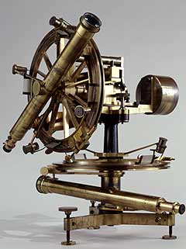](http://seraphin.levain.free.fr/lumiere2005/images/theodolite_big.jpg)

**11. Théodolite répétiteur à deux lunettes (vers 1825)**Construit par Henri-Prudence Gambey (1787-1847), cet instrument de topographie est identique à ceux qui furent utilisés entre 1818 et 1850 pour la triangulation générale de la France et la construction de la Carte de l’État-Major au 1/80 000[[8]](#footnote-8). Il comporte deux lunettes mobiles sur deux cercles gradués orthogonaux, qui servent à mesurer les angles entre deux signaux géodésiques respectivement dans le sens horizontal (azimut) et vertical (hauteur). Le modèle original présenté lors de notre exposition est la propriété du lycée St. Benoit d’Istanbul et à été légué à l’institution pour des besoins éducatifs, par les ingénieurs Français, après la guerre de Crimée (1854 – 1856).

**5. Les campagnes de levés sur les Détroits turcs**

Les lettres de l’ingénieur **Jacques Foucherot** (1746 – 1813) et les levés du peintre **Louis-François-Sébastien Fauvel** (1753 – 1838) en Grèce nous donnent un exemple de leçon de topographie par correspondance. Ces lettres écrites entre 1786 et 1802 par l’ingénieur J. Foucherot au peintre L. Fauvel nous livrent une description de la méthode topographique en vigueur à l’époque: celle du rayonnement à partir de stations, qui revient à mesurer des distances et des angles horizontaux (appelés azimut) en se servant de plusieurs instruments (boussole, lunette optique, planchette, cordon, toise, pied du roi…). Les deux hommes travaillèrent longtemps pour le comte de **Choiseul-Gouffier** (1752-1817) et pour l’un de ses proches, l’**abbé Barthelemy** (1716-1795). Ces deux derniers s’occupaient à publier des ouvrages, archéologiques et littéraires, sur la Grèce. En 1776, Foucherot, **Kauffer**, **Hilair**et l’abbé Barthélemy accompagnent le comte de Choiseul-Gouffier dans son voyage en Grèce et Fauvel, qui n’est pas topographe à l’origine, se forme grâce à son entourage. Kauffer, Le Chevalier et Truguet complètent probablement sa formation aux méthodes de levé de l’époque, ainsi que le **marquis de Chabert** qui avait effectué, à partir de 1766, des séries d’observations astronomiques dans la région.

-----------------------------------------------------------------------------------------------------------------  
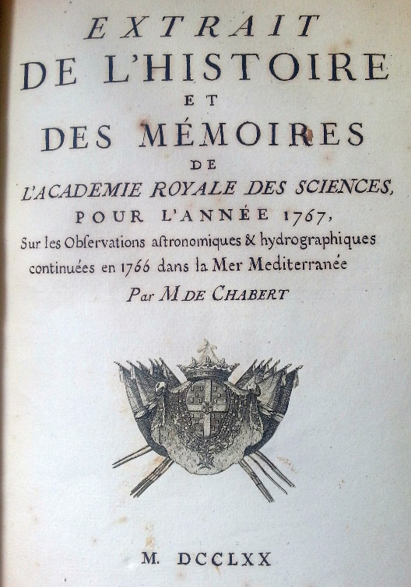 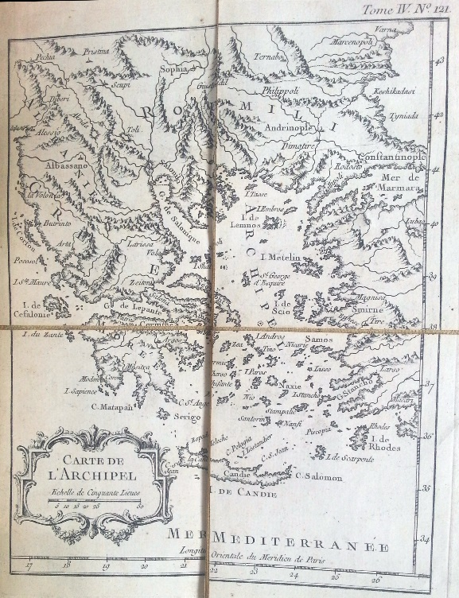  
12. Titre et carte du rapport des observations astronomiques dans la Méditerranée de 1766/1767 par Chabert (Arch. Nat.)  
  
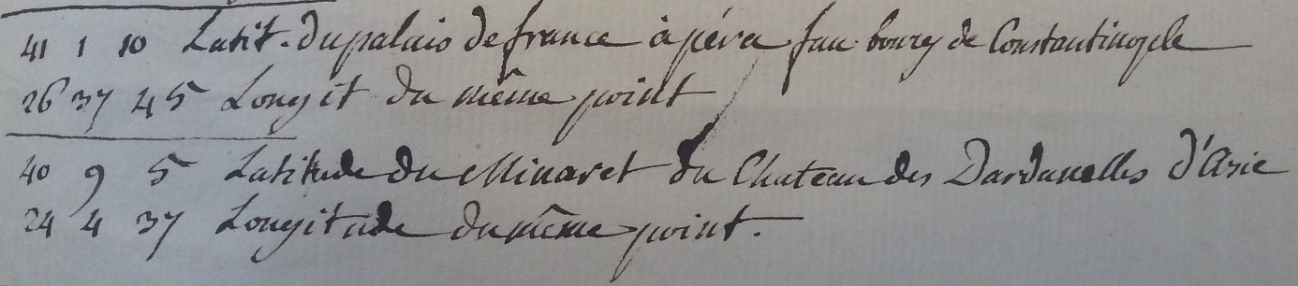  
13. Extrait du carnet de note de Chabert sur la latitude du Palais de France à Pera (Arch. Nat.)  
-----------------------------------------------------------------------------------------------------------------

**Les travaux de l’Amiral Truguet :**

M. le V.A. Truguet a effectué des recherches dans les années 1785 à 1788 sur le tracé des Dardanelles et les environs de la mer de Marmara, consignées dans ses cahiers de notes (« liasses »), lettres, journaux de bord conservés aux Archives nationales de Paris. Ces derniers contiennent des notes générales, des observations astronomiques brutes, des calculs, des tableaux de coordonnées de lieux remarquables, des minutes de calculs astronomiques, des croquis de repérage, des rapports… à analyser ces documents, on note qu’il utilise pour ces levés : le quart de cercle (qui permet de mesurer précisément la hauteur d'un objet lointain ou la distance angulaire entre deux objets visés) et le graphomètre. Truguet utilise également les travaux sur la longitude de Constantinople de l’ingénieur astronome **Tondu**.

|  |  |
| --- | --- |
| J:\ATELIER DE CARTO\DOCUMENTATION\ateliercarto\newprojets\expo IFEA BNF MARINE 2015\Theme Expo pascal\illustrations PL\truguet_2.jpg 14. Extrait de carnet de terrain (mer de Marmara) de Truguet (Arch. Nat.) | J:\ATELIER DE CARTO\DOCUMENTATION\ateliercarto\newprojets\expo IFEA BNF MARINE 2015\Theme Expo pascal\illustrations PL\truguet_rapport.jpg 15. Extrait du rapport sur les cartes des mers du Levant par Truguet fait en 1788, déposé en 1822 au dépôt de la Marine (Arch. Nat.) |
| J:\ATELIER DE CARTO\DOCUMENTATION\ateliercarto\newprojets\expo IFEA BNF MARINE 2015\Theme Expo pascal\illustrations PL\16truguet_calculs_galipoli.jpg 16. Calcul des triangles de visée d’angles autour de Galipoli vers Karabouga par Truguet (Arch. Nat.) | J:\ATELIER DE CARTO\DOCUMENTATION\ateliercarto\newprojets\expo IFEA BNF MARINE 2015\Theme Expo pascal\illustrations PL\truguet_3.jpg 17. Description d’une station et de la mesure d’une base (quart de cercle et graphomètre) aux environs de Galipoli par Truguet (Arch. Nat.) |
| J:\ATELIER DE CARTO\DOCUMENTATION\ateliercarto\newprojets\expo IFEA BNF MARINE 2015\Theme Expo pascal\illustrations PL\tondu.jpg 18. Positions de points remarquables autour de la mer de Marmara –Truguet/Tondu 1790 (Arch. Nat.) | J:\ATELIER DE CARTO\DOCUMENTATION\ateliercarto\newprojets\expo IFEA BNF MARINE 2015\Theme Expo pascal\illustrations PL\truguet_croquis.jpg 19. Croquis de reperage de la Troade de Truguet (Arch. Nat.) |
| J:\ATELIER DE CARTO\DOCUMENTATION\ateliercarto\newprojets\expo IFEA BNF MARINE 2015\Theme Expo pascal\illustrations PL\truguet_calculs.jpg 20. Carnet de calcul de latitude/Longitude à Pera de Truguet (Arch. Nat.) | J:\ATELIER DE CARTO\DOCUMENTATION\ateliercarto\newprojets\expo IFEA BNF MARINE 2015\Theme Expo pascal\illustrations PL\10truguet_calculs.jpg 21. Feuille de calcul trigonométriques de Truguet (Arch. Nat.) |

--------------------------------------------------

Dans les mémoires du **Comte Mathieu Dumas** publiés par son fils, un passage particulièrement intéressant nous décrit la façon de travailler de l’époque : « *J'avais entrepris de lever une carte militaire de l'ile de Crète. Ayant pris pour base la distance mesurée de la Canée à la ville de Candie, deux points que M.* ***de Chabert*** *avait fixés par des observations astronomiques, j'établis une triangulation idéale sur d'autres points principaux que je fixais par la mesure des distances et par heures de chemin, aussi exactement qu'il m’était possible de le faire avec des moyens aussi incorrects et aussi variables. Relevant à la boussole les changements de direction, je traçais des itinéraires, et* ***Bernizet*** *et moi nous figurions les divers accidents de terrain; nous corrigions nos brouillons à la fin de chaque journée de marche; nous raccordions ensuite ces itinéraires. C’est ainsi qu'après avoir fait tout le tour de l’île et l’avoir souvent croisée du nord au sud, c'est-à-dire de la côte septentrionale à la côte méridionale, je fermai le cercle ou ruban de ces divers itinéraires avec une erreur de quatre mille toises. La carte générale de l'île de Crète que j'ai dressée, nécessairement très imparfaite, est cependant la meilleure qu'on ait pu avoir jusqu'à présent de cette île, la plus considérable de 1’archipel du Levant. Elle a été récemment réduite, d'après mes dessins originaux, et publiée par M.* ***Lapie****, ingénieur géographe. Dans ce travail je m'aidai beaucoup du tracé de* ***D’Anville****, dans sa carte générale de l'Europe, et j'eus de fréquentes occasions d'admirer l'exactitude et la sagacité du Strabon de notre âge, qui, sur des matériaux imparfaits, de simples mémoires, des conjectures historiques, a su fixer avec une étonnante précision l’emplacement des anciennes villes de l’île de Crète, le gisement des côtes, des promontoires et des ports.* »

|  |  |
| --- | --- |
| 22. Croquis de repérage des Dardanelles de Lafitte-Clavé (BnF) | J:\ATELIER DE CARTO\DOCUMENTATION\ateliercarto\newprojets\expo IFEA BNF MARINE 2015\Theme Expo pascal\illustrations PL\1784_Bosphore_minute reperage_lafitte_zoom---BnF.jpeg |

Le comte **Antoine-François Andréossy[[9]](#footnote-9)** (1761-1828), ambassadeur de France de 1812 à 1814, et en même temps ingénieur, travaille pour son ouvrage : « *Constantinople et le Bosphore de Thrace* » à lever une partie du Bosphore dont « les hauteurs des montagnes qui longent le canal de la mer Noire ». Il détermine ce dénivelé au moyen du baromètre portatif Gay-Lussac, à mercure « à tube recourbé » dit « à siphon », du thermomètre et des formules de M. Biot[[10]](#footnote-10) seules alors en usage.

|  |  |  |
| --- | --- | --- |
| **J:\ATELIER DE CARTO\DOCUMENTATION\ateliercarto\newprojets\expo IFEA BNF MARINE 2015\Theme Expo pascal\illustrations PL\andreossy_barometre.jpg** |  | 23. Tiré de l’ouvrage « Constantinople et le Bosphore de Thrace, pendant les années 1812, 1813 et 1814 et pendant l'année 1826… » par M. le Comte Andréossy |

Dans la zone géographique nous concernant, **Knorre** et **Manganari** déterminent un grand nombre de positions sur les côtes du Pont-Euxin et poursuivent les relevés de Gauthier alors peu précis pour donner naissance à un atlas de la mer Noire exécuté par le dépôt hydrographique de la mer Noire. Et ce n’est qu’en 1845, que le Bosphore, la mer de Marmara et les Dardanelles, à la demande du ministère de la Guerre Russe et avec le consentement de l’autorité ottomane, sont levés pendant trois années durant, avec l’aide navale et pratique turque : « : Manganari…détermina astronomiquement la position de neuf endroits, fit les levées topographiques de détails et mesura les sondages[[11]](#footnote-11). »   
  
 La dernière campagne française de relevés est effectuée de 1854 à 1859 par les ingénieurs hydrographes **Ch**. **Ploix et Manen**, sous les ordres de l’Amiral Hamelin dont on a conservé les livrets de calculs, notes, croquis et minutes de dessin[[12]](#footnote-12). Elle a été publiée par ordre de l’Empereur, au dépôt des cartes et plans de la Marine en 1859 (« *Partie Nord du Bosphore »).* La « partie Sud », publiée en 1861 par le dépôt de la marine, est une reproduction de la carte Russe de Manganari de 1845/48.

|  |  |  |
| --- | --- | --- |
| J:\ATELIER DE CARTO\DOCUMENTATION\ateliercarto\newprojets\expo IFEA BNF MARINE 2015\Theme Expo pascal\illustrations PL\ploixmanen_minute2.jpg 24. Calque de sonde et feuille de construction de Ploix et Manen en 1858 (Arch. Nat.) |  | J:\ATELIER DE CARTO\DOCUMENTATION\ateliercarto\newprojets\expo IFEA BNF MARINE 2015\Theme Expo pascal\illustrations PL\ploix_manen_titre.jpg 25. Titre de la minute du plan du Bosphore de Ploix et Manen (Arch. Nat.) |
| J:\ATELIER DE CARTO\DOCUMENTATION\ateliercarto\newprojets\expo IFEA BNF MARINE 2015\Theme Expo pascal\illustrations PL\01ploixmanen_cahier.jpg 26. Cahier de note de terrain de Ploix et Manen en 1858 (Arch. Nat.) |  | J:\ATELIER DE CARTO\DOCUMENTATION\ateliercarto\newprojets\expo IFEA BNF MARINE 2015\Theme Expo pascal\illustrations PL\04ploix manen_dessin.jpg 27. Croquis de repérage de Ploix et Manen en 1858 (Arch. Nat.) |
| J:\ATELIER DE CARTO\DOCUMENTATION\ateliercarto\newprojets\expo IFEA BNF MARINE 2015\Theme Expo pascal\illustrations PL\ploix_manen_cahier2b.jpg 28. Cahier de terrain : notes et croquis de la cote et des profondeurs sous marines et des stations (Arch. Nat.) |  | J:\ATELIER DE CARTO\DOCUMENTATION\ateliercarto\newprojets\expo IFEA BNF MARINE 2015\Theme Expo pascal\illustrations PL\Calculs_ploixmanen_rect2.tif 29. Cahier de calculs de triangles entre Beicos et Buyukdere – Ploix et Manen (Arch. Nat.) |

1. Voir L’abbé Deidier, *La science des géomètres ou la théorie et la pratique de la géométrie*, Paris, 1739 [↑](#footnote-ref-1)
2. Picard M., *Mesure de la terre*, Paris, 1671 et Picard M., “Traité du nivellement par M. Picard de l’Académie royale des sciences”, avec une “Relation de quelques nivellements faits par ordre du roy. Et un abbregé de la mesure de la terre du même auteur”, Paris, 1684, voir Kasser Michel « Picard et le renouvellement de l’art du nivellement à la fin du XVII e Siècle » par (I.G.N. [↑](#footnote-ref-2)
3. Voir Delange, “*Notice des ouvrages de M. Anville...”,*  Paris 1802 [↑](#footnote-ref-3)
4. Ozanam J, “Méthode de lever les plans et les cartes de terre et de mer avec toutes sortes d'Instrumens, & sans Instrumens”, Paris, 1716 voir également du meme auteur : Traité de fortification, contenant les méthodes anciennes et modernes pour la construction et la défense des places, et la manière de les attaquer, expliquée plus au long qu’elle n’a été jusques à présent”, Paris, 1694 [↑](#footnote-ref-4)
5. Voir « Histoire de l’académie royale des sciences », Paris, Imprimerie royale, 1709 [↑](#footnote-ref-5)
6. Voir « Annales hydrographiques, recueil d’avis, instructions, documents et mémoires relatif à l’hydrographie et à la navigation » publié au dépôt de la Marine, Paris 1861 [↑](#footnote-ref-6)
7. D. Kaltbrunner, *Manuel du Voyageur* de, Zurich 1879 [↑](#footnote-ref-7)
8. Voir Levallois, Jean-Jacques, Mesurer la terre. 300 ans de géodésie française, Paris, Presses de l’École nationale des Ponts et Chaussées, 1988. [↑](#footnote-ref-8)
9. *Constantinople et le Bosphore de Thrace…* , Comte Andreossy, Paris, 1828 [↑](#footnote-ref-9)
10. Voir l’ouvrage de M. Biot, *Tables barométriques portatives, donnant la difference de niveau par une simple soustraction*, Paris 1811. [↑](#footnote-ref-10)
11. Voir : T.F. de Schubert, *Exposé des travaux astronomiques et géodésiques exécutés en Russie dans un but géographique jusqu’à l’année 1855,* St. Petersbourg, 1858. [↑](#footnote-ref-11)
12. Voir M. Puissant L., *Traité de Géodésie ou exposition des méthodes trigonométriques et astronomiques, applicables soit à la mesure de la terre, soit à la confection des canevas des cartes et des plans topographiques*, Paris, 1819 [↑](#footnote-ref-12)